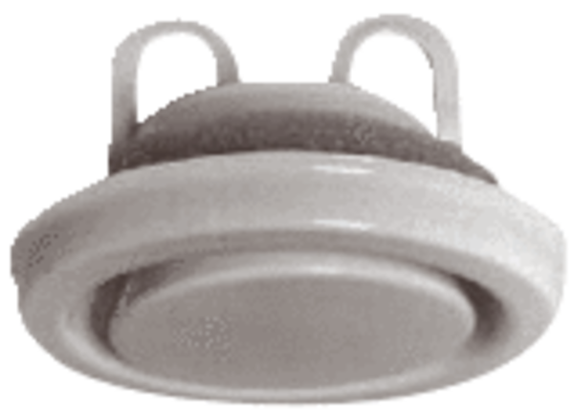Abluftventil KSU-125Verpackungseinheit: 1 StückSortiment: 22
Artikelnummer: 0044.0006Hersteller: AEREX

